**Заявка на участие в районном семинаре**

**«Экологическое воспитание дошкольников»**

|  |  |  |  |
| --- | --- | --- | --- |
| **№**  **п/п** | **Ф.И.О. (*прописываются полностью*)** | **Должность** | **Место работы** |
| 1 | Афонасьева Марина Владимировна | воспитатель | МКДОУ «Рябинка» |
| 2 | Обвинцева Анна Вячеславовна | воспитатель | МКДОУ «Рябинка» |

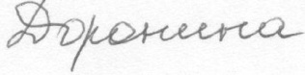Заведующий М.А. Доронина